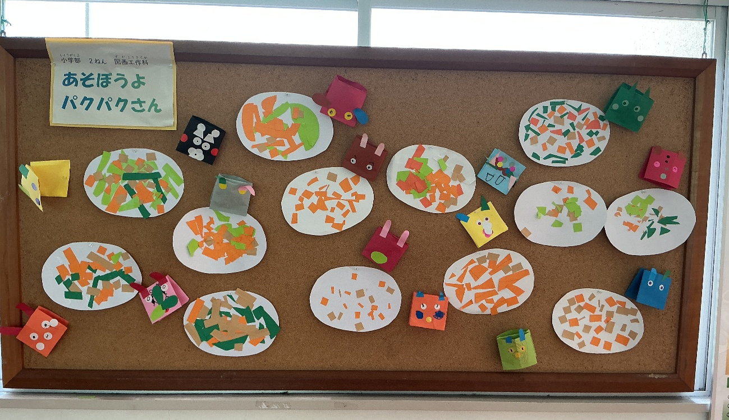
「あそぼうよパクパクさん」
７月の児童生徒玄関掲示は、小学部２年生の図画工作科の作品です。この題材では、作る手順を一つずつ確認しながら「パクパクさん」を制作しました。同じ作り方であっても、耳や目のパーツの位置、画用紙の色、表情などが異なり、個性あふれる作品が完成しました。制作後は自分の手にパクパクさんをはめて、パクパクさせて遊ぶ様子がとてもかわいらしかったです！

